**Поштовани,**

са великим задовољством Вас обавештавамо да је имновано телo Министарства привреде Терра-пак о.д. постао део Нордијског института за игралишта (Nordic Playground Institute International) под именом Nordic Playground Institute Serbia.

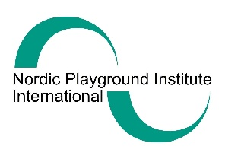 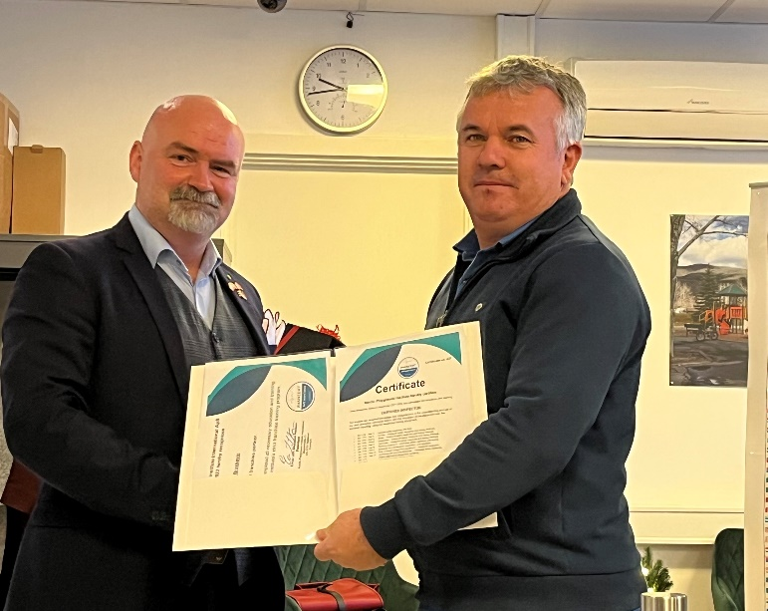 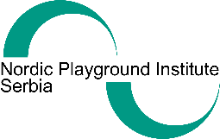

Нордијски институт за игралишта је међународна институција акредитована од стране DANAK-а, акредитациног тела Данске, која пружа услуге конролисања простора за игру деце и сертификацију опреме и површина за ублажавање удара, према стандардима:

1. EN 1176 Опрема и потребна површина за дечја игралишта,
2. EN 15312 Опрема за више спортова за коју је слободан приступ,
3. EN 14974 Скејт паркови,
4. EN 16630 Трајно инсталирана опрема за фитнес на отвореном,
5. EN 16899 Паркур опрема,
6. ЕН 1177 Површине игралишта које ублажавају удара,

Самим тим наш обим услуга се знатно проширио, па смо поред досадашњих активности везаних на спровођење оцењивања усаглашености дечјих игралишта са Правилникм о безбедности дечјих игралишта у могућности да вам понудимо контролисање и сертификацију опреме и површина за ублажавање удара према наведеним стандардима

Коначну верификацају извештаја и сертификата обавља Нордијски институт за игралишта, који је сертификован према ISO 9001 и ISO/IEC 17020, чиме предмети контролисања добијају исправе о усаглашености валидне у државама Европске уније.

За додатне информације можете нас контектирати:   
Веб адресе: [www.terra-pak.rs](http://www.terra-pak.rs) или [www.npgi.eu](http://www.npgi.eu)

Мејл: [imenovanotelotp@gmail.com](mailto:imenovanotelotp@gmail.com) или [serbia@npgi.eu](mailto:serbia@npgi.eu)

Телефон: +38163361112